Ⅰ．総則
Ⅰ‐１．趣旨
もと「なにわの海の時空館」（以下「もと時空館」という。）は、コスモスクエア海浜緑地内に立地し、大阪港の玄関口に位置し、エントランス棟とガラスドームの展示棟（中央吹抜けに実物大に復元された菱垣廻船を設置）は海中道で接続していることから、海に浮かんだガラスドームが咲洲コスモスクエア地区のランドマークとなっています。
この「もと時空館」は、海や港とともに発展してきた大阪の歴史をはじめ、広く人と港との関わりなどについて、市民の皆様に楽しく理解していただくことを目的とし、平成12(2000)年7月に海洋博物館として開館しましたが、入館者数の低迷などから平成25(2013)年3月末をもって閉館し、現在に至っています。
「もと時空館」の利活用にあたっては、アイデアや市場性の有無等を把握し、その実現に向
けた検討に活かすことを目的として、平成28(2016)年12月に民間事業者から広く意見や提案
を求めるマーケティング・リサーチ（市場調査）を実施し、翌年3月に結果を公表しました。
本市においては、このマーケティング・リサーチでの提案内容や提案者との対話等を踏まえ
て、「もと時空館」利活用に係る諸条件の検討を重ねた結果、もと時空館の利活用だけでなく周辺の緑地（土地）に新たな建物の建築が可能なエリア等を設定することによって、咲洲コスモスクエア地区のにぎわい創出につながる事業の実現をめざすこととなり、令和２年９月から令和３年３月にかけて事業者を公募しましたが、公募期間中にも新型コロナウイルス感染症の拡大に伴う、新型インフルエンザ等対策措置法に基づく緊急事態宣言等が断続的に発令されるなどの社会経済的な影響が大きく、応募がありませんでした。
しかしながら、現在は前回の公募実施当時と比べると感染症の影響も落ち着きつつあることか
ら、今般、「もと時空館」の建物を購入、建物投影部分（建物と一体的に専用利用する平面部分(平面駐車場等)を含む。）の緑地を賃借し、かつ、緑地（コスモスクエア海浜緑地の一部）の維持管理を含む利活用事業を一体的に行っていただける事業者を広くプロポーザル方式【計画提案審査・価格（月額賃料(土地)）提案審査による二段階審査方式】により公募します。
今回の事業者募集に応募される方は、この実施要領をお読みいただき各事項ご承知の上、お
申し込みください。
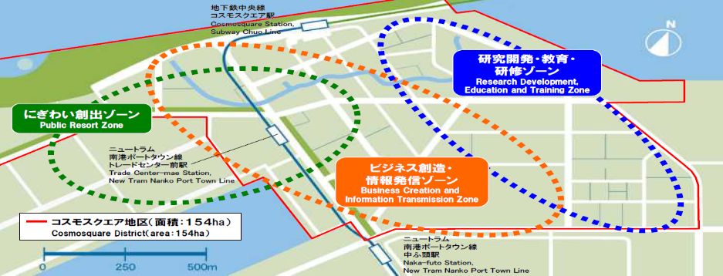
【咲洲コスモスクエア地区のまちづくり】
もと時空館
コスモスクエア海浜緑地

コスモスクエア海浜緑地
もと時空館

